# **Bài led 7 đoạn**

## 1.Mô tả**:**

Bài này thực hiện việc lập trình điều khiển led 7 đoạn hiện thị các chữ số từ 0 đến 9 qua mạch test-thử IC 4511

## 2.Sơ đồ thiết kế:

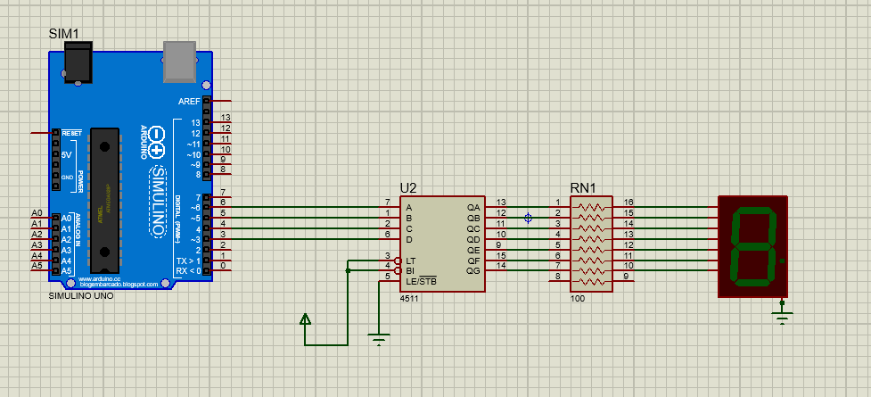

Figure 1 Sơ đồ kết nối

## 3.Đặt điểm linh kiện:

- 1 Mạch Arduino

- 1 Led 7 đoạn

- 1 Điện trở

- 1 4511 IC

- 2 Đất tiếp nối đèn và IC

## 4.Code :

*int a=6, b=5, c=4, d=3;*

*void setup() {*

*pinMode(a, OUTPUT);*

*pinMode(b, OUTPUT);*

*pinMode(c, OUTPUT);*

*pinMode(d, OUTPUT); }*

*void khong(){*

*digitalWrite(a, LOW);*

*digitalWrite(b, LOW);*

*digitalWrite(c, LOW);*

*digitalWrite(d, LOW); }*

*void mot(){*

*digitalWrite(a, HIGH);*

*digitalWrite(b, LOW);*

*digitalWrite(c, LOW);*

*digitalWrite(d, LOW);*

*}*

*void hai(){*

*digitalWrite(a, LOW);*

*digitalWrite(b, HIGH);*

*digitalWrite(c, LOW);*

*digitalWrite(d, LOW);*

*}*

*void ba(){*

*digitalWrite(a, HIGH);*

*digitalWrite(b, HIGH);*

*digitalWrite(c, LOW);*

*digitalWrite(d, LOW);*

*}*

*void bon(){*

*digitalWrite(a, LOW);*

*digitalWrite(b, LOW);*

*digitalWrite(c, HIGH);*

*digitalWrite(d, LOW);*

*}*

*void nam(){*

*digitalWrite(a, HIGH);*

*digitalWrite(b, LOW);*

*digitalWrite(c, HIGH);*

*digitalWrite(d, LOW);*

*}*

*void sau(){*

*digitalWrite(a, LOW);*

*digitalWrite(b, HIGH);*

*digitalWrite(c, HIGH);*

*digitalWrite(d, LOW);*

*}*

*void bay(){*

*digitalWrite(a, HIGH);*

*digitalWrite(b, HIGH);*

*digitalWrite(c, HIGH);*

*digitalWrite(d, LOW);*

*}*

*void tam(){*

*digitalWrite(a, LOW);*

*digitalWrite(b, LOW);*

*digitalWrite(c, LOW);*

*digitalWrite(d, HIGH);*

*}*

*void chin(){*

*digitalWrite(a, HIGH);*

*digitalWrite(b, LOW);*

*digitalWrite(c, LOW);*

*digitalWrite(d, HIGH);*

*}*

*void loop() {*

*khong(); delay(1000);*

*mot(); delay(1000);*

*hai(); delay(1000);*

*ba(); delay(1000);*

*bon(); delay(1000);*

*nam(); delay(1000);*

*sau(); delay(1000);*

*bay(); delay(1000);*

*tam(); delay(1000);*

*chin(); delay(1000);*

*}*

# **Bài 8 led nhấp nháy**

## 1.Mô tả**:**

* Thực hiện điều khiển 8 led sáng tắt theo hệ số nhị phân 10

## 2.Sơ đồ thiết kế:

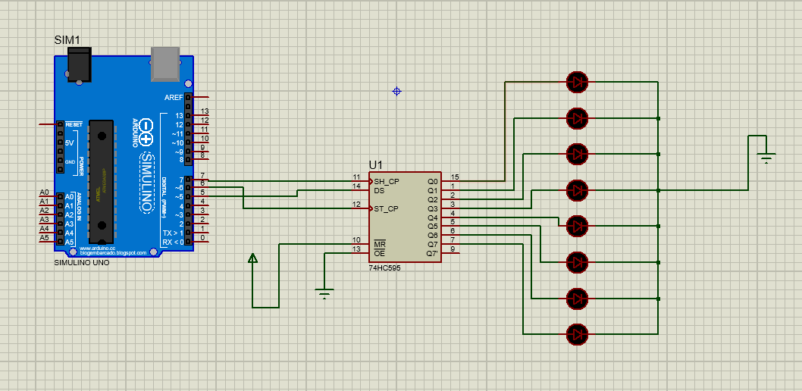

Figure 2 Sơ đồ kết nối

## 3.Đặc điểm linh kiện:

- 8 Led yellow

- 1 IC 74HC 595

- 1 ARDUINO UNO

- 2 Đất tiếp nối đèn và IC

## 4.Code:

|  |
| --- |
| *#define _clock 7*  *#define _latch 6*  *#define _data 5*  *void setup() {*  *// put your setup code here, to run once:*  *pinMode(_latch, OUTPUT);*  *pinMode(_clock, OUTPUT);*  *pinMode(_data, OUTPUT);*  *}*  *void loop() {*  *// put your main code here, to run repeatedly:*  *for (int i=0;i<256;i++){*  *digitalWrite(_latch, LOW);*  *shiftOut(_data, _clock, LSBFIRST, i);*  *digitalWrite(_latch, HIGH);*  *delay(500);}* |

# **Bài led ma trận**

## 1.Môi tả :

Bài này thực hiện nháy đèn LED MATRIX 8x8 qua mạch IC 74HC595.

## 2.Sơ đồ thiết kế :

Figure 3 Sơ đồ kết nối

## 3.Đặc điểm linh kiện:

* Arduino UNO R3.
* 1 LED MATRIX 8x8.
* 2 IC 74HC595.
* 2 Đất tiếp nối đèn

## 4.Code :

*#define _data_cot 3*

*#define _data_hang 2*

*#define _clock_hang 6*

*#define _clock_cot 5*

*#define _latch 4*

*byte chu[][8] = {*

*{0x3C,0x66,0x66,0x0C,0x18,0x30,0x7E,0x7E},//2*

*};*

*byte cot = 0b10000000;*

*void setup() {*

*Serial.begin(9600);*

*pinMode(_latch,OUTPUT);//RCLK*

*pinMode(_data_hang,OUTPUT);//SER hang*

*pinMode(_clock_hang,OUTPUT);//SRCLK hang*

*pinMode(_clock_cot,OUTPUT);//SRCLK cot*

*pinMode(_data_cot,OUTPUT);//SER cot*

*}*

*void loop() {*

*for(int i = 0;i<10;i++){*

*digitalWrite(_latch,LOW);*

*shiftOut(_data_hang,_clock_hang,LSBFIRST,cot >> i);// hang 8 - hang 1*

*shiftOut(_data_cot,_clock_cot,LSBFIRST,chu[0][i]);// cot 8 - cot 1*

*digitalWrite(_latch,HIGH);*

*delay(100);*

*}*

*}*

# **Bài điều khiển motor bằng ic 1293d**

## 1.Mô tả :

* Thực hiện việc điều khiển làm quay 2 motor
* Chạy theo trình tự bắt đầu quay, đổi chiều quay, tăng tốc, giảm tốc,
* 2 Motor được kết nối vào IC L293D để điều khiển

## 2.Sơ đồ thiết kế:

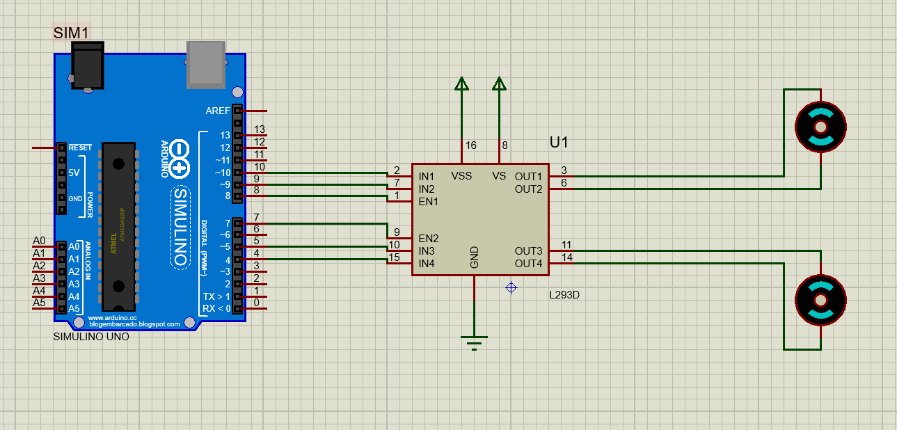

Figure 4 Sơ đồ kết nối

## 3.Đặc điểm linh kiện:

* 1 Arduino UNO
* 1 IC L293D
* 2 Motor

## 4.Code:

*// Kết nối động cơ A*

*int enA = 8;*

*int in1 = 10;*

*int in2 = 9;*

*// Kết nối động cơ B*

*int enB = 7;*

*int in3 = 5;*

*int in4 = 4;*

*void setup()*

*{ // Set tất cả các chân điều khiển động cơ thành output*

*pinMode(enA, OUTPUT);*

*pinMode(enB, OUTPUT);*

*pinMode(in1, OUTPUT);*

*pinMode(in2, OUTPUT);*

*pinMode(in3, OUTPUT);*

*pinMode(in4, OUTPUT);*

*// Tắt tất cả động cơ – Trạng thái ban đầu*

*digitalWrite(in1, LOW);*

*digitalWrite(in2, LOW);*

*digitalWrite(in3, LOW);*

*digitalWrite(in4, LOW);*

*}*

*void loop()*

*{*

*directionControl();*

*delay(1000);*

*speedControl();*

*delay(1000);*

*}*

*// Đoạn chương trình này cho phép bạn điều khiển chiều quay của động cơ*

*void directionControl()*

*{*

*// Cho động cơ quay với tốc độ tối đa*

*// Giá trị của PWM thay đổi từ 0 đến 255*

*analogWrite(enA, 255);*

*analogWrite(enB, 255);*

*// Tắt động cơ A và B*

*digitalWrite(in1, HIGH);*

*digitalWrite(in2, LOW);*

*digitalWrite(in3, HIGH);*

*digitalWrite(in4, LOW);*

*delay(2000);*

*// Thay đổi chiều quay của động cơ*

*digitalWrite(in1, LOW);*

*digitalWrite(in2, HIGH);*

*digitalWrite(in3, LOW);*

*digitalWrite(in4, HIGH);*

*delay(2000);*

*// Tắt tất cả các động cơ*

*digitalWrite(in1, LOW);*

*digitalWrite(in2, LOW);*

*digitalWrite(in3, LOW);*

*digitalWrite(in4, LOW);*

*}*

*// Đoạn chương trình điều khiển tốc độ của động cơ*

*void speedControl()*

*{ // Khởi động các động cơ*

*digitalWrite(in1, LOW);*

*digitalWrite(in2, HIGH);*

*digitalWrite(in3, LOW);*

*digitalWrite(in4, HIGH);*

*// Tăng tốc từ 0 đến tốc độ tối đa*

*for (int i = 0; i < 256; i++)*

*{*

*analogWrite(enA, i);*

*analogWrite(enB, i);*

*delay(20);*

*}*

*// Giảm tốc từ tốc độ tối đa về 0*

*for (int i = 255; i >= 0; i--)*

*{*

*analogWrite(enA, i);*

*analogWrite(enB, i);*

*delay(20);*

*}*

*// Tắt tất cả các động cơ*

*digitalWrite(in1, LOW);*

*digitalWrite(in2, LOW);*

*digitalWrite(in3, LOW);*

*digitalWrite(in4, LOW);}*

**Mục lục**

**Bài led 7 đoạn** 1

1.Mô tả**:** 1

2.Sơ đồ thiết kế: 1

3.Đặt điểm linh kiện: 1

4.Code : 1

**Bài 8 led nhấp nháy** 5

1.Mô tả**:** 5

2.Sơ đồ thiết kế: 5

3.Đặc điểm linh kiện: 5

4.Code: 5

**Bài led ma trận** 7

1.Môi tả : 7

2.Sơ đồ thiết kế : 7

3.Đặc điểm linh kiện: 7

4.Code : 7

**Bài điều khiển motor bằng ic 1293d** 9

1.Mô tả : 9

2.Sơ đồ thiết kế: 9

3.Đặc điểm linh kiện: 9

4.Code: 9